Vývoj cen tržních služeb v produkční sféře v roce 2016

Index cen tržních služeb v produkční sféře, zahrnující všechny statisticky sledované okruhy cen tržních služeb podle Klasifikace produkce CZ-CPA, se v roce 2016 v průměru nezměnil.
V průměru vzrostly ceny poštovních a kurýrních služeb o 0,5 %, ceny pojištění o 0,1 % a klesly ceny v oblasti pronájmu a operativního leasingu o 0,2 %.

Při hodnocení meziměsíčních změn v roce 2016 lze konstatovat, že vývoj úhrnného indexu tržních služeb byl kolísavý a vykazoval podobný trend jako v předchozím roku 2015. V lednu 2016 ve srovnání s prosincem 2015 poklesl o 0,5 %. Následující měsíce začal index růst, a to až do května 2016. V červnu se ceny tržních služeb snížily o 0,3 % a v červenci oproti předchozímu měsíci, klesly o 1,1 %, což byl nejvyšší pokles v roce 2016. V srpnu se index nezměnil a v září dosáhl nejvyššího navýšení o 1,1 %. Následovaly růsty v měsících říjen (o 0,3 %) a listopad (o 0,1 %), které poté vystřídal pád cen o 0,9 % oproti listopadu.

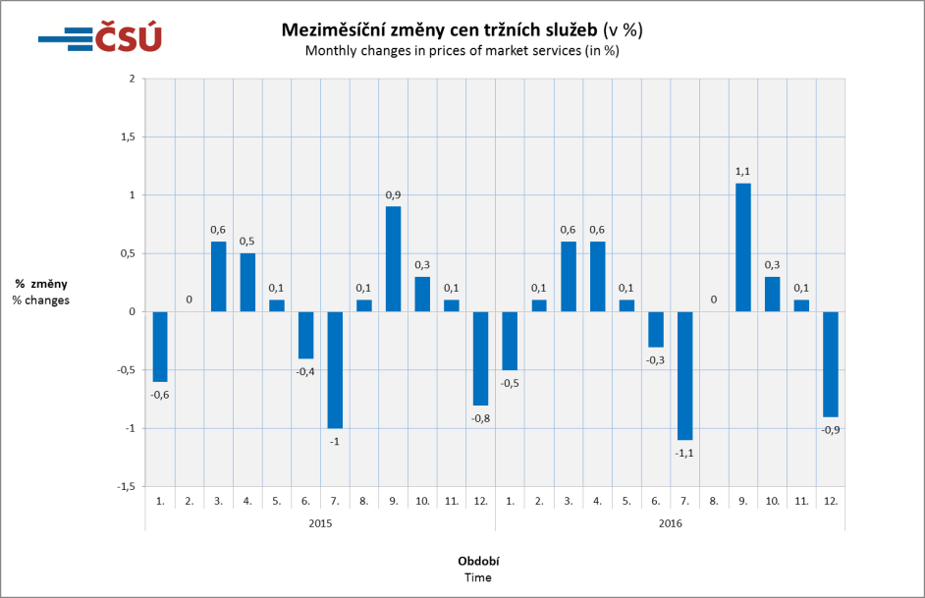
Zdroj / Source: ČSÚ / CZSO

Ve srovnání se stejným obdobím předchozího roku ceny tržních služeb převážně rostly. Leden a únor roku 2016 byly jediné měsíce, kdy ceny klesaly, a to o 0,2 % v lednu a 0,1 % v únoru. V březnu se ceny nezměnily a od dubna začaly ceny růst. Tento trend pokračoval až do konce roku. Průměrně ceny oproti stejnému období předchozího roku vzrostly o 0,1 %. Vyšší průměrný nárůst se objevil u poštovních a kurýrních služeb o 4,3 %, reklamních služeb o 1,5 %, architektonických a inženýrských staveb o 1,3 % a služeb v oblasti programování a poradenství o 1,1 %. Naopak průměrně tyto ceny poklesly v oblasti pojištění o 2,8 %, pronájmu a operativního leasingu o 2,1 % a v pozemní dopravě o 0,9 %.

Indexy cen tržních služeb oproti základu v roce 2005 se v průměru zvýšily o 8,5 % a byly vyšší ve všech měsících roku 2016. Ceny vykazují viditelnou sezónnost a je zřejmé, že je způsobena cenami v reklamních službách, neboť ceny bez reklamních služeb mají spíše konstantní trend.

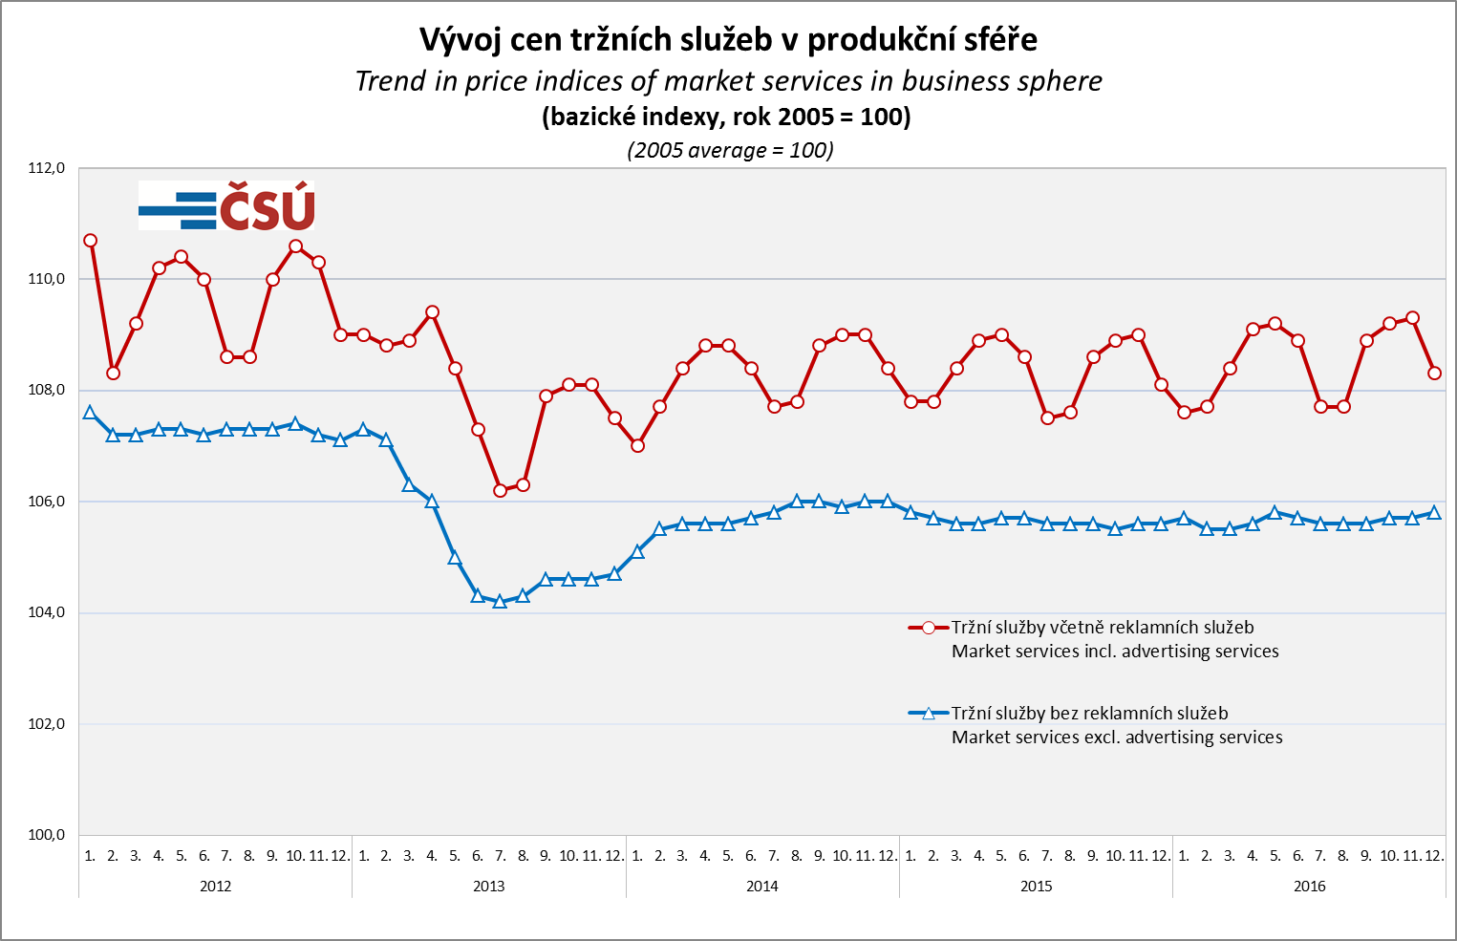
Zdroj / Source: ČSÚ / CZSO

Při pohledu na jednotlivé oddíly, je zajímavý již zmíněný vývoj cen reklamních služeb, který kopíruje trend celkových tržních služeb. Ceny reklamních služeb se ale v průměru za rok 2016 nezměnily. Při meziměsíčním srovnání byl nejvyšší nárůst zaznamenán v září, kde oproti srpnu představoval až 17,7 %. Naopak nejvyšší pokles nastal v červenci, a to o 13,4 % ve srovnání s červnem roku 2016. Po zvolení základu v roce 2005 lze konstatovat, že ceny reklamních služeb od ledna do dubna 2016 rostly, kdy se v květnu tento růst zastavil (oproti roku 2005 je zvýšení o 49,6 %). Od června do července tento růst zpomalil a v červenci 2016 činil 27,3 %. Ceny začaly opět rychle narůstat od srpna do listopadu, kdy dosáhly svého maxima, a to 52,2 %.
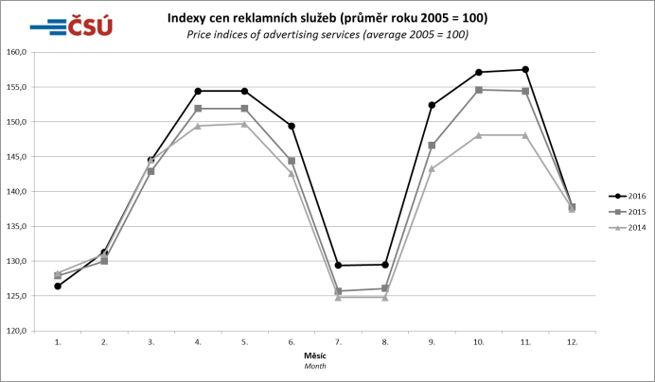
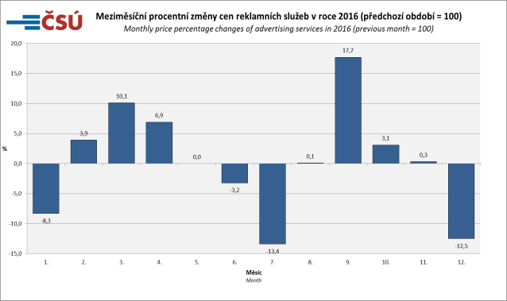
Zdroj / Source: ČSÚ / CZSO
Zdroj / Source: ČSÚ / CZSO

Ceny služeb v pozemní dopravě se v průměru roku 2016 nezměnily, ale meziměsíčně se střídaly nárůsty s poklesy. V lednu 2016 se ve srovnání s prosincem 2015 index cen v pozemní dopravě zvýšil o 0,4 %. V následujících dvou měsících ale ceny klesly, a to o 0,1 % v únoru a 0,4 % v březnu, což byl také největší pokles za celý rok. V dubnu index stoupl o 0,1 %, ale v květnu a červnu opět klesal ve stejné výši, a to o 0,2 %. Červenec zaznamenal nárůst o 0,2 % a srpen zůstal beze změn. V září, říjnu a listopadu ceny klesaly ve stejné výši, a to o 0,1 %. V prosinci se index ve srovnání s listopadem opět zvýšil, a to o 0,4 %. Při srovnání cen se základem v roce 2005, vzrostly ceny průměrně o 2,8 %. Růst však nebyl tak vysoký jak v předchozích letech, neboť v roce 2015 dosahoval průměrné hodnoty 3,7 % a v roce 2014 dokonce až 5,2 %. V prosinci 2016 byla výše indexu velmi podobná prosincovému indexu roku 2015 a lišila se pouze 0,1 %.

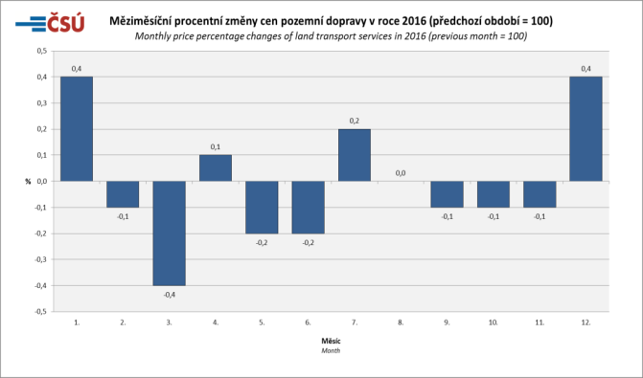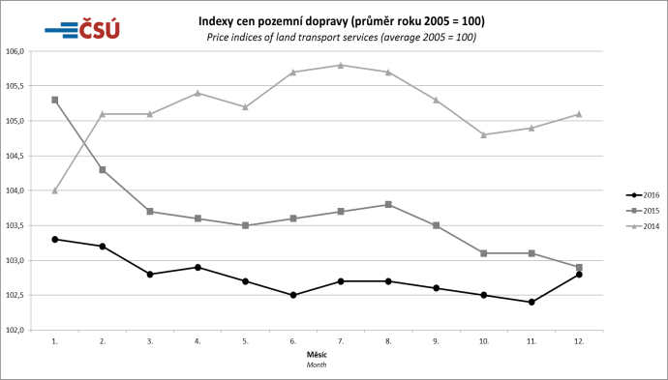
Zdroj / Source: ČSÚ / CZSO
Zdroj / Source: ČSÚ / CZSO

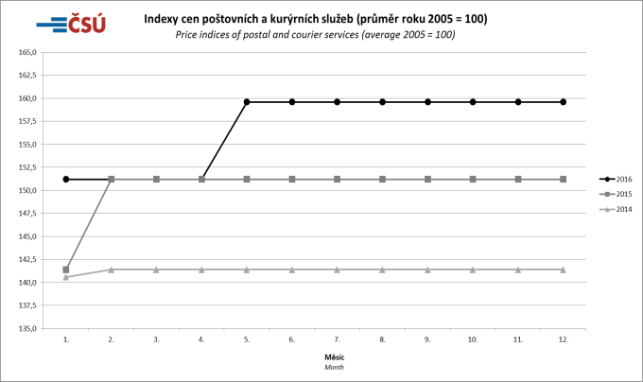
V roce 2016 došlo k růstu cen poštovních a kurýrních služeb, a to v průměru o 0,5 %. Tento nárůst byl způsoben růstem cen v květnu, kdy oproti dubnu došlo ke zdražení o 5,6 %. V ostatních měsících se ceny neměnily. Ve srovnání s rokem 2005 ceny vzrostly v průměru o 56,8 %.
Zdroj / Source: ČSÚ / CZSO

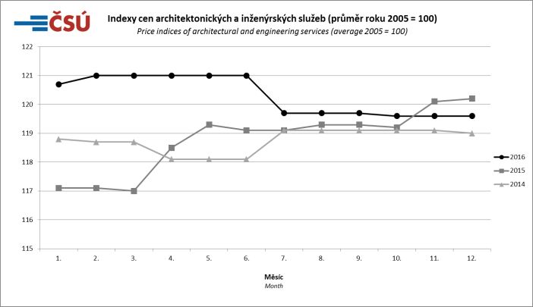
Ceny architektonických a inženýrských služeb se v průměru nezměnily, ale v průběhu roku došlo k několika významným změnám. Meziměsíčně se zvýšily ceny v lednu a únoru, a to o 0,4 % v lednu 2016 ve srovnání s prosincem 2015 a 0,2 % v únoru ve srovnání s lednem 2016. Následovalo čtyřměsíční období bez změn a v červenci nastal pokles cen až o 1,1 %. Do konce roka již nenastaly žádné výrazné změny, kromě října, kdy došlo k zlevnění o 0,1 %. Srovnání se základem roku 2005 způsobilo nárůst cen v průměru o 20,3 %. V důsledku zlevnění v červenci 2016 index klesl na úroveň indexů z let 2014 a 2015. V prosinci 2016 byl dokonce index nižší než v roce 2015.
Zdroj / Source: ČSÚ / CZSO
Zajímavý vývoj představily také ceny pojištění, které zaznamenaly na počátku roku výrazný pokles, ale ke konci roku opět rostly. V průměru se ceny pojištění zvýšily o 0,1 %. Leden roku 2016 oproti prosinci 2015 zůstal nezměněn, ale v únoru začaly ceny klesat, a to o 3 %. Pokles (o 0,5 %) trval ještě jedno měsíční období. Od dubna do září se ceny neměnily a od října se začaly zvyšovat. V říjnu byl nárůst ve výši 1,6 %, v listopadu a prosinci rostly ve stejné výši, a to o 1,5 %. Ve srovnání se základem roku 2005 je patrné, že ceny klesly, a to v průměru o 5 %. V roce 2016 byl zaznamenán rozdílný trend oproti roku 2014 a 2015. Ceny v roce 2016, kromě prosince, byly ve srovnání s lety 2015 a 2014 po celý rok nižší.
Zdroj / Source: ČSÚ / CZSO
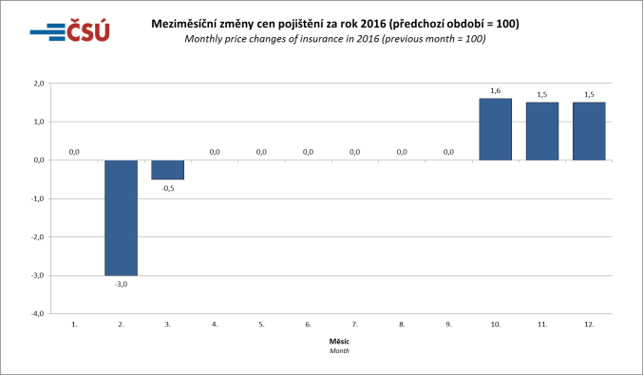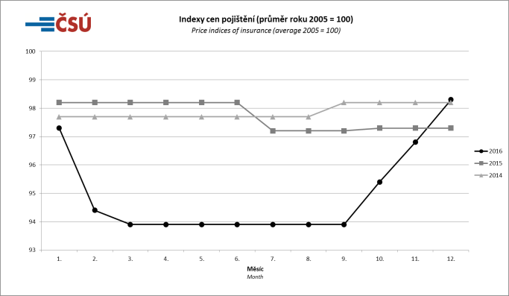
Zdroj / Source: ČSÚ / CZSO
Zdroj / Source: ČSÚ / CZSO

